الجمهورية الجزائرية الديمقراطية الشعبية
وزارة التربية الوطنية مديرية التربية: الجزائر شرق متوسطة : مالك حداد برج الكيفان مستوى: اول متوسط التاريخ : 20/05/2024 المدة: ساعة و نصف
التقويم التحصيلي الثالث في مادة العلوم الفيزيائية و التكنولوجيا
الجزء الأول (12ن) :
الوضعية الأولى (6ن) :
- اثناء مشاهدتك لشريط وثائقي على شاشة التلفاز حول الحياة في الطبيعة لفت انتباهك بعض الاجسام الموضحة في (الوثيقة 1) :
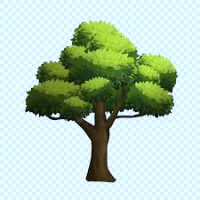 | 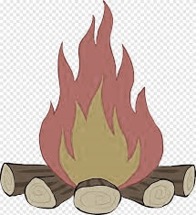 | 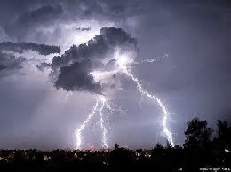 | 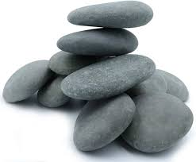 | 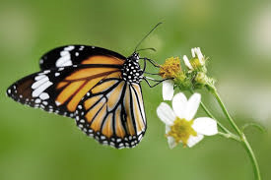 | 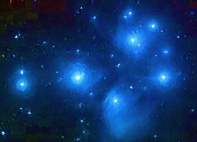
شجرة | نار مشتعلة | البرق | حجارة | فراشة | النجوم
1/-عرف الاجسام المضيئة و الاجسام المضاءة.
الوثيقة 1
2/- صنف الاجسام السابقة في الجدول ادناه :
اجسام مضاءة | اجسام مضيئة
- السند: بينما الشريط الوثائقي يواصل في العرض , لمح شقيقك الضوء يمر عبر زجاج نافذة الغرفة الى غرفته بشكل واضح وعندما اغلق الستار مر جزء فقط من الضوء عبره بينما لم يمر عبر الباب المغلقة , فتساءل عن السبب فأجبته بان لها علاقة بالاوساط الضوئية.
1/- صنف الأوساط الضوئية ثم عرفها.
2/-اعط مثال عن كل وسط ضوئي من السند.
الوضعية الثانية : (6ن)
I/- من بين الاشكال التالية , حدد الوضعية الصحيحة التي من خلالها يمكنك رؤية الكتاب.
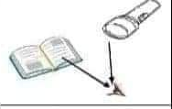 | 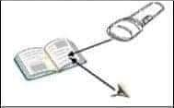 | 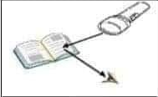
الوضعية 1 | الوضعية 2 | الوضعية 3
II/-ينتشر الضوء وفق خطوط مستقيمة تسمى بالشعاع الضوئي على شكل حزم ضوئية. سم الحزم الضوئية التالية :
اقلب الصفحة 1/2
1 | 2 | 3
III/- اثناء تقديم احد دروس مقطع الظواهر الضوئية و الفلكية , قدم الأستاذ التجربتين الموضحتين في (الوثيقة(2:
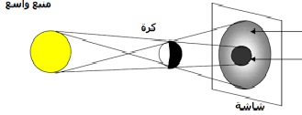  2  3  1  منبع ضوئي | 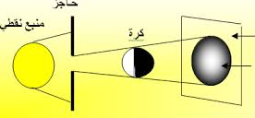  منبع ضوئي
التجربة 1 | التجربة 2
الوثيقة 2
1/- اعط اسم الدرس المقدم.
2/- سم المناطق الضوئية (1) , (2) , (3) .
3/- حدد نوع المنبع الضوئي المسلط في كل تجربة.
الجزء الثاني:
الوضعية الادماجية:(8ن)
لدراسة ناقلية بعض الاجسام للكهرباء , حضر الأستاذ محلول , بحيث اذاب كتلة من الملح بمقدار m= 50 g في حجم V = 250 ml من الماء , كما تبينه الوثيقة ( 3) :
ملح | الوثيقة 4

V = 250 ml
الوثيقة 3

1/- ما نوع الخليط المتحصل عليه .
2/- سم المحلول الناتج . مبررا اجابتك , مع تحديد مكونات المحلول.
- اعط النموذج الحبيبي للمحلول.
- احسب تركيزه الكتلي. (القانون , التطبيق العددي , النتيجة)
3/- لاحظ التلاميذ ان الملح لم ينحل كليا في الماء و بقي القليل اسفل الكاس.( الوثيقة 4)
- ما نوع المحلول المتحصل عليه ؟
- اقترح طريقة لانحلال كل كمية الملح في الماء.

بالتوفيق و عطلة سعيدة
2/2
التصحيح النموذجي للفصل الثالث المستوى : الأول متوسط
الوضعية الأولى:
I / 1/- تعريف المنابع الضوئية:
الاجسام المضيئة | الاجسام المضاءة
هي الاجسام التي تصدر الضوء بنفسها . | هي الاجسام التي تستمد الضوء من غيرها.
البرق – النار المشتعلة - النجوم | الأشجار – الفراشة - الحجارة
II / 1/- تصنيف الأوساط الضوئية و تعريفها :
الأوساط الضوئية | الوسط  الشفاف | الوسط  الشاف | الوسط  العاتم
تعريفها | هو الوسط الذي يسمح بمرور كل الضوء و يمكن الرؤية من خلاله بوضوح. | هو الوسط الذي يسمح بمرور جزء من الضوء و يمكن الرؤية من خلاله لكن ليس بوضوح | هو الوسط الذي لا يمكن الرؤية من خلاله و لا يسمح بمرور الضوء عبره
مثال من السند | زجاج الغرفة | ستار النافذة | الباب
الوضعية الثانية:
I / الوضعية الصحيحة : هي الوضعية الثالثة
II / تسمية الحزم الضوئية :
الحزمة الضوئية | 1 | 2 | 3
تسميتها | حزمة ضوئية متباعدة | حزمة ضوئية متوازية | حزمة ضوئية متقاربة
III / 1/- اسم الدرس : الظل و الظليل
2/- تسمية المناطق:
المناطق | 1 | 2 | 3
تسميتها | منطقة الظليل | منطقة الظل | منطقة الضوء
3/- نوع المنبع الضوئي :
تجربة 1: منبع ضوئي واسع . تجربة 2: منبع ضوئي نقطي.
الوضعية الادماجية:
1/- نوع الخليط :خليط متجانس
2/- أ- اسم المحلول : محلول مائي . التعليل : لان المذيب و المكون الغالب هو الماء
مكوناته : المذيب : الماء المذاب : الملح.
ب- النموذج الحبيبي :

ج- حساب التركيز الكتلي :
القانون : C = m/V
التحويل :V = 250 ml = 0,25 l
التطبيق العددي : C = 50 / 0,25 C = 200 g / l
النتيجة : التركيز الكتلي للمحلول هو :g / l 200
3/- أ- يسمى المحلول : محلول مشبع . الحل : إضافة كمية من المذيب (الماء) للحصول على محلول اقل تركيز.

